计算机与信息学院毕业设计
一、毕业设计归档要求
通过答辩资格审查的毕业设计，由学生本人将毕业设计成果资料，按学院统一要求装订后归档，档案袋中应包含：开题报告、译文、毕业设计正文、电子数据资源、过程控制表、查重报告等资料。
二、装订顺序、排版格式要求
- 毕业设计封面
- 毕业设计课题任务书
- 学位论文原创性声明及版权使用授权书（单独使用一个页码）
- 目录、页码{设计文本每页右上角必须有页码，目录中必须标明页码}
- 正文
①标题
②学生、指导教师和教学单位署名
③摘要
④关键词
⑤英文摘要、关键词
⑥前言
⑦毕业设计正文主体
（5） 致谢：（单独使用一个页码），简述自己通过本设计的体会，并对指导教师以及协助完成设计的有关人员表示谢意。
（6）参考文献：（单独使用一个页码）
（7）附录：（单独使用一个页码），与设计有关的支撑材料（如图表、计算机程序、运行结果，主要设备、仪器仪表的性能指标和测试精度等）。
一律采用计算机打印成文（毕业设计专用纸）。
每个学生都必需交电子文档{共2个电子文档：学士学位论文全文电子文档2个(.doc和.pdf)}
文件名格式为：学校代码+“_”专业代码+“_”学号+“_”页码.doc。如我校计算机科学与技术专业某学生学号为2001112118，所做的论文页码数为28，则文件名应为11075_080605_2001112118_28.doc和11075_080605_2001112118_28.pdf。电子文档内容包括纸质本论文的全部内容：封面页、目录、摘要及关键词（中英文）、正文、参考文献。
（格式要求见以下样本）
(页面设置严格按照此规定执行：行间距均为固定值20磅，页边距参看页面设置）



毕业设计

题目

学生姓名 学 号
专 业 班 号
指导教师 评阅教师

完成日期 年 月 日

毕业设计课题任务书
（ XXXX ----XXXX学年）

（空一行）
学位论文原创性声明（黑体3号居中）
（空一行）
本人郑重声明：所呈交的论文是本人在导师的指导下独立进行研究所取得的研究成果。除了文中特别加以标注引用的内容外，本论文不包含任何其他个人或集体已经发表或撰写的成果作品。本人完全意识到本声明的法律后果由本人承担。（宋体小4号）

作者签名：必须本人签字 年 月 日

学位论文版权使用授权书（黑体3号居中）
（空一行）
本学位论文作者完全了解学校有关保障、使用学位论文的规定，同意学校保留并向有关学位论文管理部门或机构送交论文的复印件和电子版，允许论文被查阅和借阅。本人授权省级优秀学士学位论文评选机构将本学位论文的全部或部分内容编入有关数据库进行检索，可以采用影印、缩印或扫描等复制手段保存和汇编本学位论文。
本学位论文属于
1、保密 □，在_________年解密后适用本授权书。
2、不保密 □。
（请在以上相应方框内打“√”）（宋体小4号）

作者签名：必须本人签字 年 月 日

导师签名：必须本人签字 年 月 日
目 录（黑体3号居中）
（空一行）
摘要（黑体4号）………………………………（页码宋体小4号）1
前言（黑体4号）……………………………………………………2
1绪论（黑体4号）………………………………………………………………3
1.1研究背景及意义（宋体小4号）…………………………………………3
1.2国内外研究现状（宋体小4号）…………………………………………5
1.3本文研究内容（宋体小4号）……………………………………………10
2所使用到的技术分析（黑体4号）……………………………………………12
2.1二级标题（宋体小4号）………………………………………………12
2.2二级标题（宋体小4号）………………………………………………14
……
……
2.5本章小结（宋体小4号）………………………………………………18
……
……
6总结与展望（黑体4号）………………………………………………………27
6.1本文完成的主要工作（宋体小4号）…………………………………27
6.2未来研究展望（宋体小4号）…………………………………………28
致谢（黑体4号） ………………………………………………………………29
参考文献（黑体4号）………………………………………………30
附录（黑体4号）……………………………………………………32
论文题目(宋体小二号加粗居中)
（空一行）
学 生： (宋体五号居中)
指导教师： (宋体五号居中)
（三峡大学 计算机与信息学院）(楷体五号居中)
（空一行）
摘 要：(宋体小四号加粗) 摘要以提供论文内容梗概为目的，不加评论和解释，简明确切地记述论文重要内容的短文，应具有独立性和自含性。摘要要用第三人称，不要使用“本人”、“作者”、“我们”等作为陈述的主语。摘要的要素包括目的、方法、结果、结论等。
关键词：(宋体小四号加粗) 关键词是从论文的题名、摘要和正文中选取出来的，是对表述论文的中心内容有实质意义的词汇。每篇论文一般选取3-8个词汇作为关键词。
（空一行）
Abstract：(times new roman小四号加粗)T（空一行）
Keywords：(times new roman小四号加粗（空一行）
前言（黑体3号加粗）（约1500字）
现代（宋体小4号）
………………………
1绪论（黑体3号加粗）
1.1 研究背景及意义（黑体小3号加粗）
1.1.1 XXX（黑体4号加粗）
（宋体小4号）

表格的格式如下：表的标号和标题在前，表格在后。
表1. 板房结构通风管不同高度及不同直径对比结果
通风管高度（m） | 热源最高温度（℃）
通风管高度（m） | 通风管直径0.4m | 通风管直径0.5m
8 | 37.724 | 36.996
9 | 37.678 | 36.752
10 | 37.581 | 36.403

图的格式如下：图在前，图的标号和标题在后，图中文字说明用五号宋体。

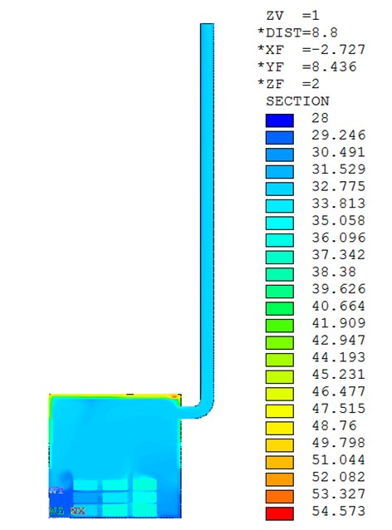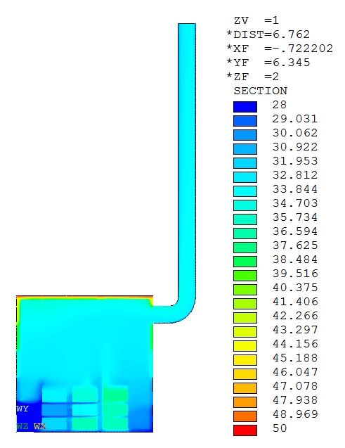
(a) (b)
图1. (a)板房通风管直径为0.4m，高度10m温度分布云图
(b)板房通风管直径为0.5m，高度9m温度分布云图
………
………
2 ……技术分析（黑体3号加粗）
2.1 二级标题（黑体小3号加粗）
2.1.1．三级标题（黑体4号加粗）
（宋体小4号）
………
………

致 谢（黑体3号加粗居中）
（空一行）
我衷心感谢……（宋体小4号）

参 考 文 献（黑体3号加粗居中）
（空一行）
参考文献按正文引用顺序排列，参考文献不少于15篇，其中外文资料不少于3篇。
参考文献类型：期刊文章［J］，专著［M］，论文集［C］，报纸文章［N］，学位论文［D］，报告［R］，专利［P］，标准［S］，论文集中的析出文献［A］。
示例如下：
A.连续出版物
[序号] 主要责任者．文献题名[J]．刊名，出版年份，卷号(期号)：起止页码．
[1] 袁庆龙，候文义．Ni-P合金镀层组织形貌及显微硬度研[J].太原理工大学学报，2001，32(1)：51-53.
B.专著
[序号] 主要责任者．文献题名[M]．出版地：出版者，出版年：页码．
[2] 刘国钧，郑如斯．中国书的故[M].北京：中国青年出版社，1979：115．
C.会议论文集
[序号] 析出责任者．析出题名[A]．见(英文用In)：主编．论文集名[C]．(供选择项：会议名，会址，开会年)出版地：出版者，出版年：起止页码．
[3]孙品一．高校学报编辑工作现代化特征[A]．见：中国高等学校自然科学学报研究会．科技编辑学论文集(2)[C]．北京：北京师范大学出版社，1998：10-22．
D.专著中析出的文献
[序号] 析出责任者．析出题名[A]．见(英文用In)：专著责任者．书名[M]．出版地：出版者，出版年：起止页码．
[4]罗云．安全科学理论体系的发展及趋势探讨[A]．见：白春华，何学秋，吴宗之．21世纪安全科学与技术的发展趋势[M]．北京：科学出版社，2000：1-5．
E.学位论文
[序号] 主要责任者．文献题名[D]．保存地：保存单位，年份：
[5]张和生．地质力学系统理论[D]．太原：太原理工大学，1998：
F.报告
[序号] 主要责任者．文献题名[R]．报告地：报告会主办单位，年份：
[6]冯西桥．核反应堆压力容器的LBB分析[R]．北京：清华大学核能技术设计研究院，1997：
G.专利文献
[序号] 专利所有者．专利题名[P]．专利国别：专利号，发布日期：
[7]姜锡洲．一种温热外敷药制备方案[P]．中国专利：881056078，1983-08-12：
H.国际、国家标准
[序号] 标准代号．标准名称[S]．出版地：出版者，出版年：
[8]GB/T 16159—1996．汉语拼音正词法基本规则[S]．北京：中国标准出版社，1996：
I.报纸文章
[序号] 主要责任者．文献题名[N]．报纸名，出版年，月(日)：版次
[9]谢希德．创造学习的思路[N]．人民日报，1998，12(25)：10
J.电子文献
[序号] 主要责任者．电子文献题名[文献类型/载体类型]．：电子文献的出版或可获得地址(电子文献地址用文字表述)，发表或更新日期/引用日期(任选) ：
[10]姚伯元．毕业设计(论文)规范化管理与培养学生综合素质[EB/OL]．：中国高等教育网教学研究，2005-2-2：
（宋体5号）

附录：(与设计有关的支撑材料-黑体3号加粗)
（空一行）
- 图表
- 计算机程序
- ………（宋体小4号）

